KETENTUAN
PENDAFTARAN SEMINAR TUGAS PRAKTIK

- Laporan tugas praktik dibuat perorangan atau kelompok terdiri dari 2 mahasiswa dalam satu program studi (tidak boleh berbeda program studi).
- Apabila mendaftar seminar tugas praktik di luar batas tanggal yang telah ditentukan, maka wajib mengambil / mengulang di semester berikutnya.
- Bila persayaratan tidak sesuai dengan ketentuan maka tidak diterima dan akan dikembalikan kepada mahasiswa.
TATA CARA
PENDAFTARAN SEMINAR TUGAS PRAKTIK

- TATA CARA PENDAFTARAN SEMINAR TUGAS PRAKTIK
- Telah mengikuti ujian sertifikasi, dibuktikan dengan fotocopy bukti pembayaran sertifikasi (tidak menggunakan fotocopy sertifikat ujian yang telah didapat).
- Telah melakukan bimbingan project minimal ke 2 dosen yang berbeda dibuktikan dengan kartu bimbingan tugas praktik. (kartu bimbingan ada pada page 4 & 5)
- Melakukan pendaftaran seminar tugas praktik secara online di www.student.amikompurwokerto.ac.id dan mendownload formulir pendaftaran.
- Menyerahkan berkas ke Loket BAA :
- Formulir pendaftaran yang di cetak menggunkan kertas F4.
- Fotocopy bukti pembayaran sertifikasi
- Kartu bimbingan tugas praktik
- Laporan yang dijilid langsung 2 rangkap
- Setalah point 4 dilakukan maka jadwal seminar tugas praktik dapat dilihat pada www.student.amikompurwokerto.ac.id Menu AKADEMIK – Jadwal Seminar – Tugas Praktik .

- PELAKSANAAN SEMINAR TUGAS PRAKTIK
- Pelaksanaan seminar dilakukan secara individu.
- Pakaian Peserta Sidang :
- Putra
Mengenakan hem putih, jas almamater, berdasi, celana kain hitam, sepatu pantofel.
- Putri
Mengenakan hem putih, jas almamater, berdasi (bagi yang tidak berjilbab), rok kain hitam, sepatu pantofel.
- Menyiapkan kelengkapan untuk seminar, pihak kampus hanya menyediakan LCD proyektor. Jika laptop /PC yang digunakan tidak support HDMI, untuk converter bisa dipinjam di UPT Laboratorium (lante 4).
- Apabila dalam 3 kali seminar tugas praktik dinyatakan tidak lulus, maka diwajibkan untuk menyusun tugas praktik dengan tema berbeda sesuai kemampuan mahasiswa.
- Kesempatan seminar tugas praktik dengan judul / tema yang sama maksimal 3 x.

ALUR PENDAFTARAN SEMINAR TUGAS PRAKTIK

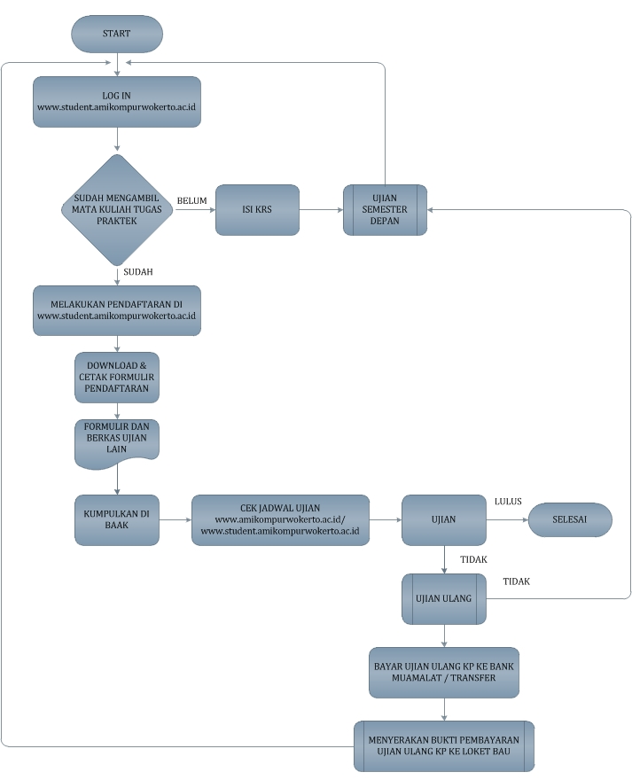

Catatan :
Pembayaran seminar ulang tugas praktik yang dinyatakan tidak lulus sebesar Rp. 90.000,- ke Rek. 5410081993 a.n Yayasan Amikom Purwokerto.

- PELAKSANAAN REVISI SETELAH SEMINAR
- Mahasiswa diberi waktu kesempatan untuk merevisi laporan maupun project tugas praktik setelah seminar tugas praktik selama 6 hari dari tanggal seminar tugas praktik berlangsung.
- Mahasiwa yang telah selesai melakukan revisi ke dosen penguji dapat langsung melakukan pengumpulan berkas ke perpustakaan dengan tatacara yang telah ditentukan.

- PELAKSANAAN REVISI SETELAH SEMINAR
- Setelah mahasiswa dinyatakan acc oleh penguji, mahasiswa minta tanda tangan penguji tugas praktik di halaman pengesahan penguji dan meminta tandatangan dosen pembimbing, KAPRODI, Dekan Fakultas masing-masing pada halaman Pengesahan.
- Setelah point 1 ditandatangai secara lengkap, mahasiswa dapat mengumpulkan soft file laporan tugas praktik yang dicopy di flashdisk ke perpustakaan dengan folder (Nama Lengkap_NIM) yang didalamnya terdapat 3 folder dengan nama folder sebagai berikut :
  - Folder pertama (Nama Folder : Laporan Full Text)
Folder Ini berisi Softcopy LaporanTugas Praktik dengan format Full Text PDF dan Ms. Word
  - Folder kedua (Nama Folder : Scan)
File ini berisi Scanan halaman Pengesahan, Persetujuan dan semua scan lembar di laporan tugas praktik yang ada tandatangannya. (File yang discan smuanya adalah tandatangan asli, format file .JPG)
  - Folder ketiga (Nama Folder : Project)
File ini berisi Softcopy projeck jadi dan mentah.
- Mahasiswa menyerahkan bukti telah mengumpulkan soft file laporan tugas praktik dari perpustakaan ke loket BAA

Catatan :
- Nilai tugas praktik akan keluar pada akhir semester / 1 minggu setelah UAS, jika mahasiswa sudah mengumpulkan bukti telah mengumpulkan laporan tugas praktik dari perpustakaan ke loket BAA.
- Jika memang mahasiswa akan melakukan pendaftaran skripsi, nilai KP dapat di keluarkan dengan meminta percepatan nilai KP keluar ke Loket BAA.
- Jika mahasiswa mengumpulkan bukti telah mengumpulkan laporan tugas praktik dari perpustakaan ke loket BAA melewati semester yang diambil, maka wajib mengambil KRS tugas praktik kembali.

Nama : Click here to enter text.
NIM : Click here to enter text.
Program Studi : Choose an item.
Judul Tugas Praktik : Click here to enter text.

No | Hari / Tanggal | Nama Dosen | Keterangan | Paraf Dosen

Catatan :
- Untuk bimbingan project Tugas Praktik minimal dengan 2 dosen yang berbeda dan dosen ditentukan oleh mahasiswa sendiri.
- Kartu dicetak menggunakan kertas cover warna merah muda
Nama : Click here to enter text.
NIM : Click here to enter text.
Program Studi : Choose an item.
Judul Tugas Praktik : Click here to enter text.

No | Hari / Tanggal | Nama Dosen | Keterangan | Paraf Dosen

Catatan :
- Untuk bimbingan project Tugas Praktik minimal dengan 2 dosen yang berbeda dan dosen ditentukan oleh mahasiswa sendiri.
- Kartu dicetak menggunakan kertas cover warna biru muda

